Patientinformationsbroschyr för EBMT-registret 6–11 år

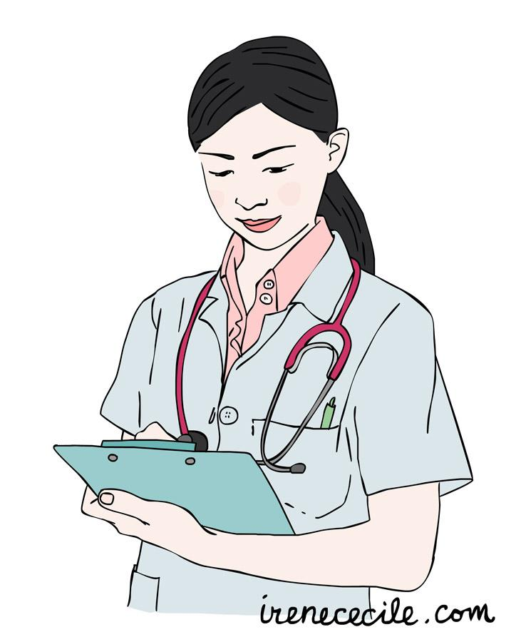
Vad handlar det om?
Vi vill fråga om vi får samla in information om dig och din hälsa. Andra läkare kan använda informationen för att förstå din sjukdom bättre och för att hjälpa till att välja den bästa behandlingen för andra patienter med din sjukdom. Du kan välja själv om du vill dela informationen om dig.

Vad kommer att hända?
För dig förändras ingenting. Du kommer att besöka sjukhuset på det sätt som behövs för din behandling. Under besöken samlar vi in information från din patientjournal.

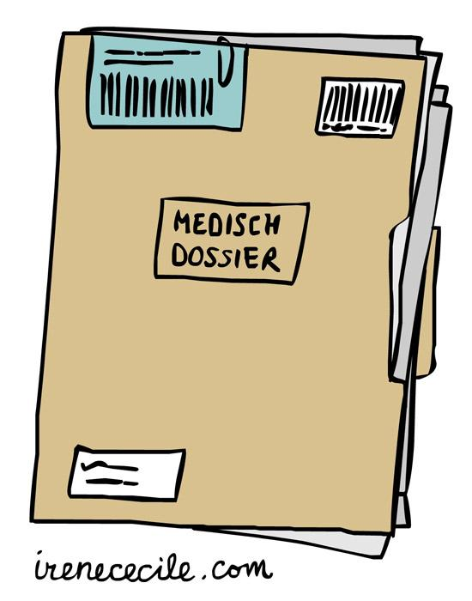
Kan det hända något som är bra eller dåligt?
Ingenting händer med dig, varken något bra eller något dåligt. Om du delar informationen om dig kan det förbättra vården av andra patienter och göra att behandlingar blir bättre.
Om du inte delar informationen om dig så händer det ingenting. Du kommer att få samma behandling och vård som du ändå skulle få.

Viktigt att veta:
- Du behöver inte dela informationen om dig.
- Du kan sluta dela informationen om dig när du vill och du behöver inte berätta varför.
- Du kan ställa frågor när du vill.

Om du har frågor
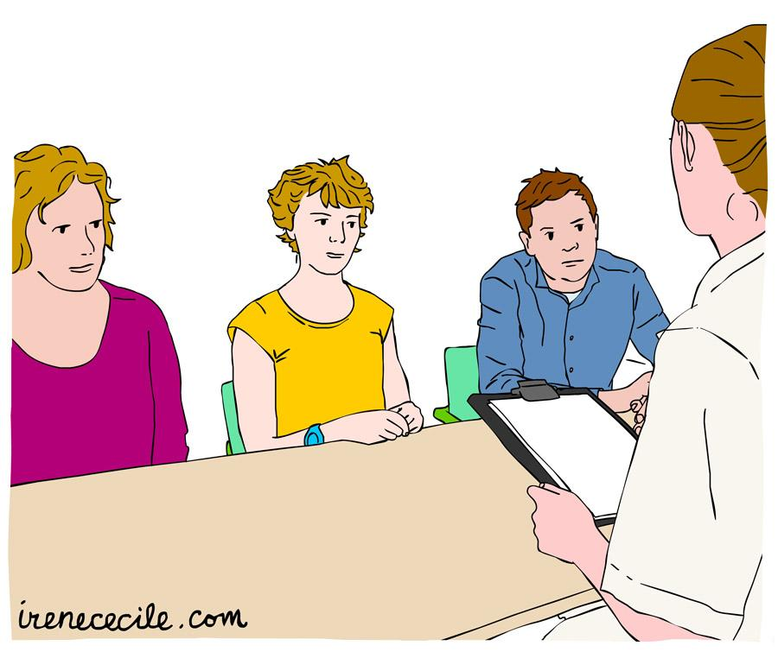
Du kan ställa frågor till dina föräldrar. Du kan också ställa dina frågor tillsammans med dina föräldrar till läkaren [infoga namn]. Du kan kontakta läkaren [infoga namn] på: [infoga information, e-post eller telefonnummer].

